# Plsql 的使用

## 选择 cancel

第一次进入这个页面没有进行配置，所以选择cancel

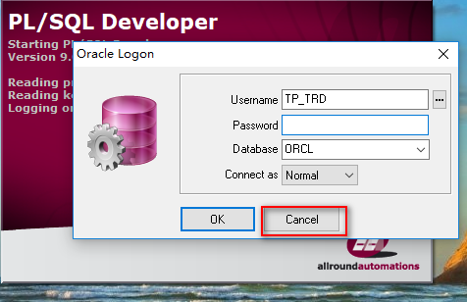

## 配置基本配置

Tools – preference

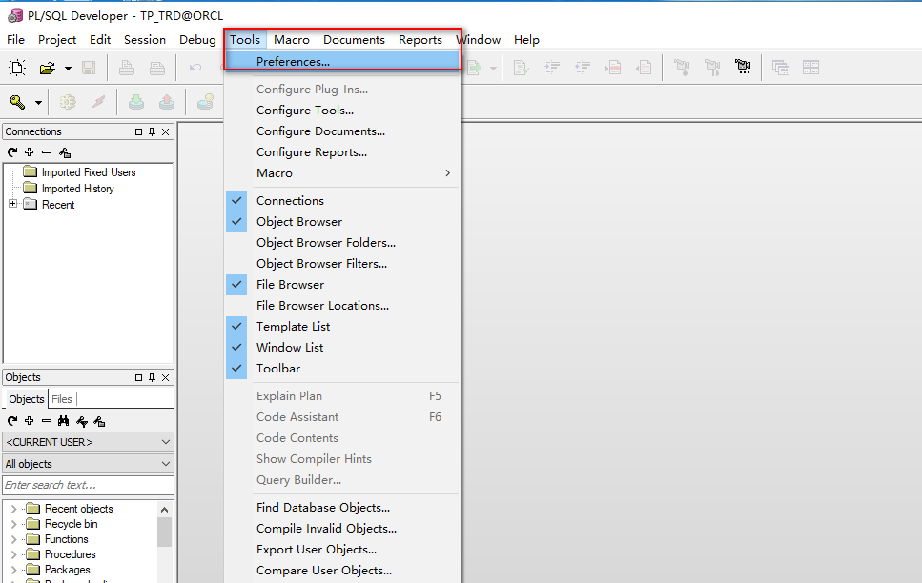

选择sqlpLus　和　oci文件

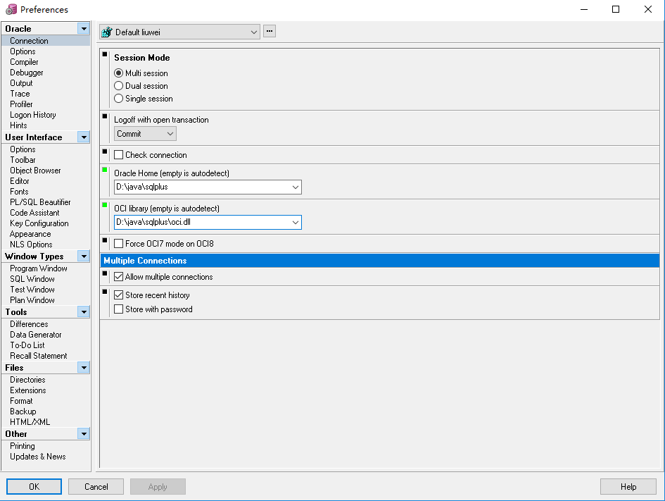

配置全程变量；

SqlPlus 文件是 instantclient_12_2

## 关于TNS_ADMIN环境变量

配置全程变量

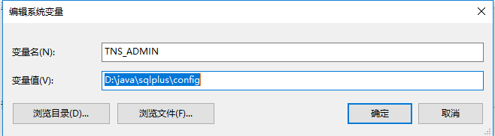

到

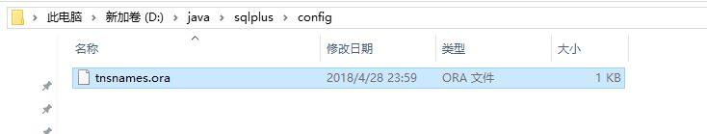  
这一层目录下

# tnsnames.ora Network Configuration File: F:\oracle\product\10.2.0\client_1\network\admin\tnsnames.ora

# Generated by Oracle configuration tools.

CMYY_DB=

(DESCRIPTION =

(ADDRESS_LIST =

(ADDRESS = (PROTOCOL = TCP)(HOST = 47.98.212.79)(PORT = 1521))

)

(CONNECT_DATA =

(SERVICE_NAME = cmyyorcl)

)

)

RUIBAO =

(DESCRIPTION =

(ADDRESS_LIST =

(ADDRESS = (PROTOCOL = TCP)(HOST = 121.43.182.185 )(PORT = 1521))

)

(CONNECT_DATA =

(SERVICE_NAME = rborcl)

)

)

# 登录

出现了这个，说明配置成功；可以使用用户名和密码登录

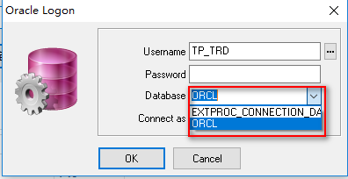

# 关于登录记录密码

参考 1.2 配置，进行这个配置

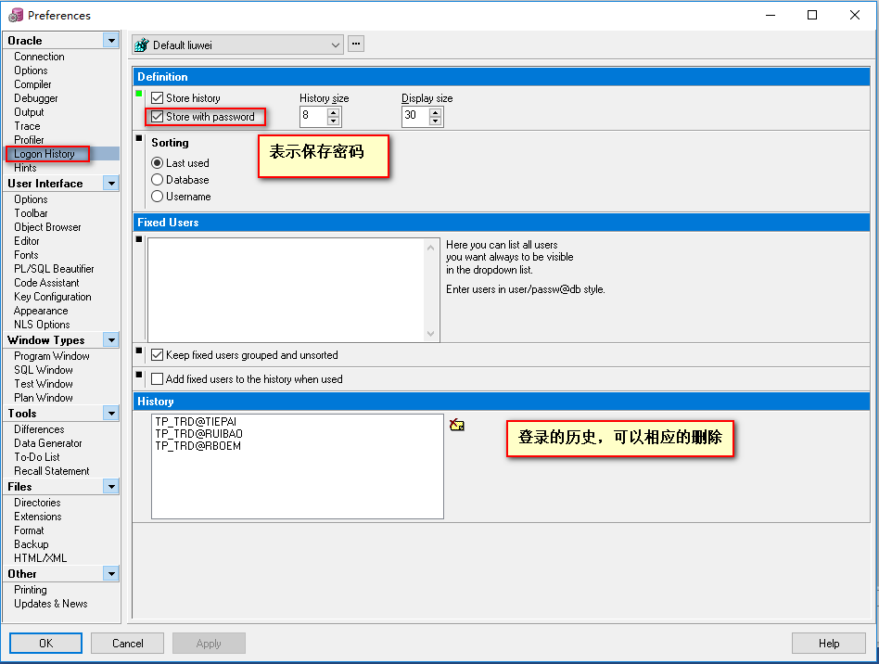

# 解决乱码问题

select t.TABLE_NAME "表名" from tabs t;

-----解决乱码：当客户端和服务端编码不一致的情况下，出现乱码。

----查询服务端编码

select userenv('language') from dual;----AMERICAN_AMERICA.ZHS16GBK

----查询客户端编码

select * from V$NLS_PARAMETERS;---AMERICAN

------配置环境变量来解决中文乱码

## 配置环境变量

把查询结果配置成环境变量

比如截图中用到的是

NLS_LANG

SIMPLIFIED CHINESE_CHINA.AL32UTF8

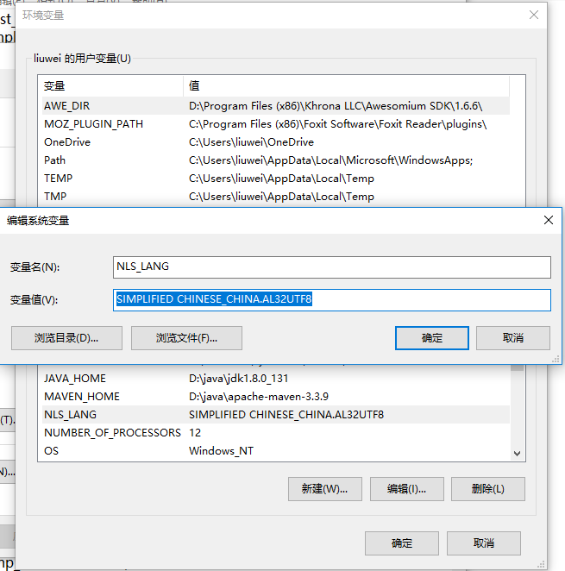

资料来源： <https://www.cnblogs.com/Animation-programmer/p/7993943.html>

# Plsql 格式化 sql 语句

点击进行格式化代码

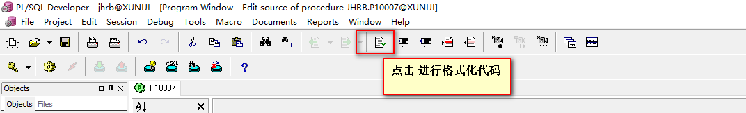

发现格式化效果并不好

原因： 没有导入 格式化规则

## 导入规则

点击PL/SQL Developer -> tools -> Preferences -> plsql beautifier -> rules file 将之前的文件载入进来，点击应用即可

导入规则

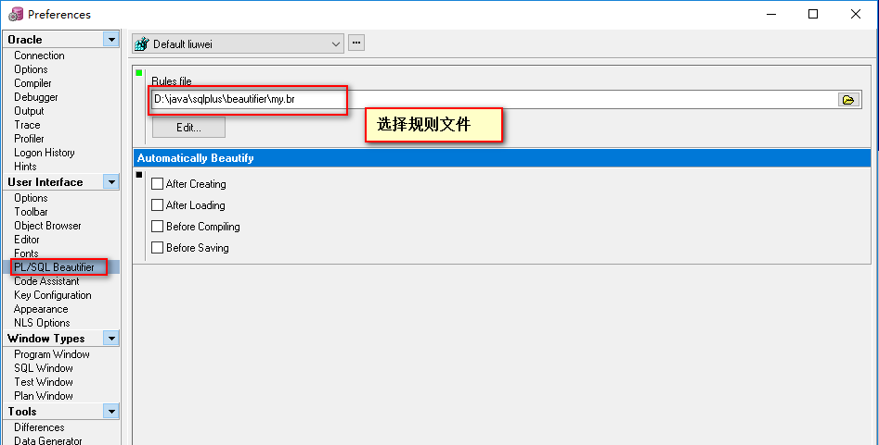

规则代码。文件名 my.br

Version=1

RightMargin=90

Indent=4

UseTabCharacter=FALSE

TabCharacterSize=4

AlignDeclarationGroups=TRUE

AlignAssignmentGroups=TRUE

KeywordCase=1

IdentifierCase=1

UseSpecialCase=TRUE

ItemList.Format=1

ItemList.Align=TRUE

ItemList.CommaAfter=TRUE

ItemList.AtLeftMargin=FALSE

EmptyLines=1

ThenOnNewLine=FALSE

LoopOnNewLine=FALSE

DML.LeftAlignKeywords=FALSE

DML.LeftAlignItems=FALSE

DML.OnOneLineIfPossible=TRUE

DML.WhereSplitAndOr=TRUE

DML.WhereAndOrAfterExpression=FALSE

DML.WhereAndOrUnderWhere=TRUE

DML.InsertItemList.Format=1

DML.InsertItemList.Align=FALSE

DML.InsertItemList.CommaAfter=TRUE

DML.InsertItemList.AtLeftMargin=FALSE

DML.SelectItemList.Format=1

DML.SelectItemList.Align=TRUE

DML.SelectItemList.CommaAfter=TRUE

DML.SelectItemList.AtLeftMargin=FALSE

DML.UpdateItemList.Format=0

DML.UpdateItemList.Align=FALSE

DML.UpdateItemList.CommaAfter=FALSE

DML.UpdateItemList.AtLeftMargin=FALSE

ParameterDeclarationList.Format=1

ParameterDeclarationList.Align=TRUE

ParameterDeclarationList.CommaAfter=TRUE

ParameterDeclarationList.AtLeftMargin=FALSE

RecordFieldList.Format=1

RecordFieldList.Align=TRUE

RecordFieldList.CommaAfter=TRUE

RecordFieldList.AtLeftMargin=FALSE

SplitAndOr=FALSE

AndOrAfterExpression=FALSE

[SpecialCase]

导入以后，就可以点击进行格式化

# 快捷键配置

资料来源：高方涛 <https://www.cnblogs.com/linjiqin/archive/2013/06/24/3152538.html>

Tool=>Preference=>User Interface=>Editor=>AutoReplace 点Editor修改AutoReplace.txt文件就好了

大概中文是=>工具=>配置=>用户接口=>编辑器=>自动替换 编辑按钮

例如(你的可以这么写)

s= select * from

w= where

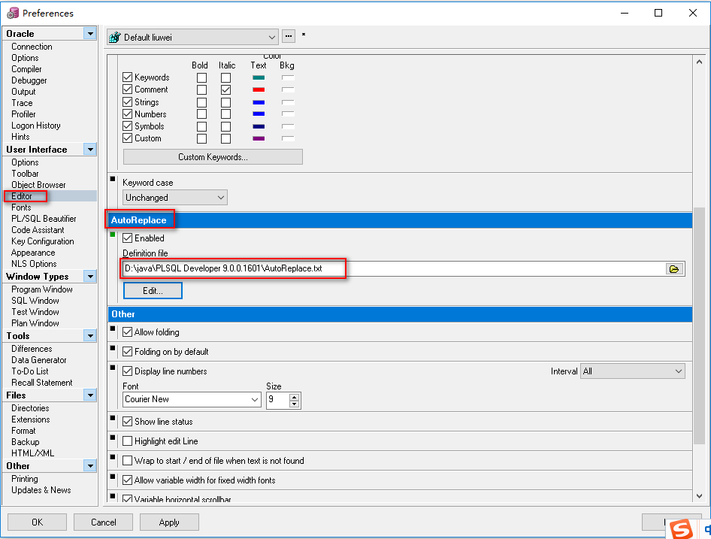

注释：ctrl+h  
取消注释：ctrl+m

i=INSERT  
u=UPDATE  
s=SELECT  
f=FROM  
w=WHERE  
o=ORDER BY  
d=DELETE  
df=DELETE FROM  
sf=SELECT * FROM  
sc=SELECT COUNT(*) FROM  
sfu=SELECT * FROM FOR UPDATE  
cor=CREATE OR REPLACE  
p=PROCEDURE  
fn=FUNCTION  
t=TIGGER  
v=VIEW  
sso=SET serveroutput ON;

注释 ，和去掉注释



Oracle 美化

<http://www.cnblogs.com/Animation-programmer/p/7993943.html>